# **Esercitazione**

## **Obiettivo**

Replicare il funzionamento e l’aspetto della pagina  
<https://www.moneycontroller.it/classifiche-azioni-italiane/rendimento-1-mese>.

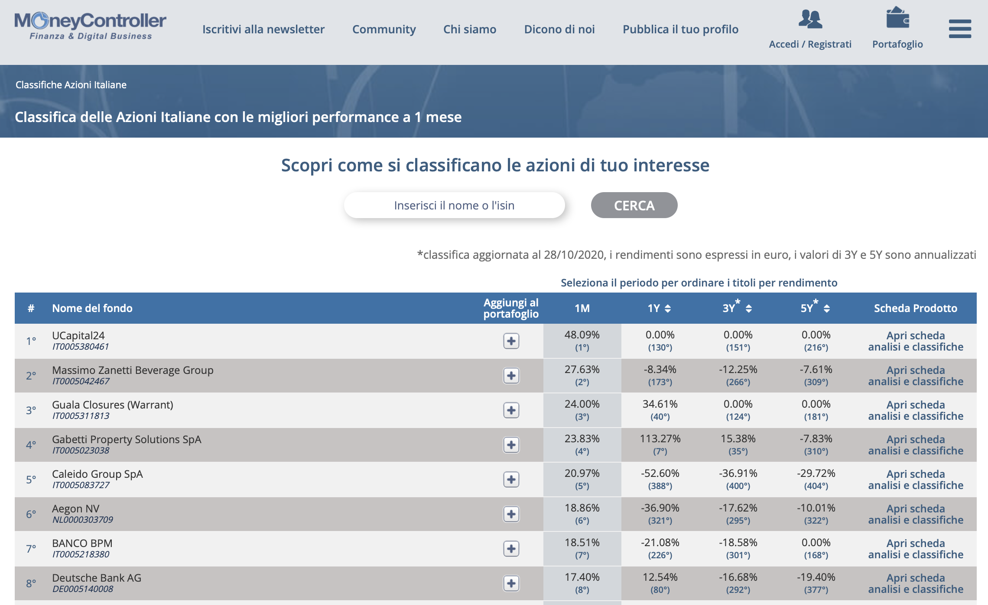

La pagina mostra la classifica delle azioni italiane ordinate per periodo di rendimento a 1 mese. La pagina deve svolgere le seguenti funzioni:

* Consentire anche **l’ordinamento** per gli altri periodi di rendimento: 1Y (1 anno), 3Y (3 anni) e 5Y (5 anni). L’ordinamento scelto viene mostrato attraverso un cambio di colore della colonna corrispondente.
* Consentire **la ricerca** di un’azione inserendo il nome (o una parte di esso) oppure il codice ISIN.
* Implementare il **sistema di paginazione** per la consultazione completa da parte del lettore. Ciascuna pagina deve mostrare 30 elementi.
* **Simulare l’aggiunta di un’azione nel portafoglio** attraverso l’implementazione del cambio di stato del “bottone” contenuto nella colonna “Aggiungi al portafoglio”.

**I testi** e la modalità con cui questi vengono presentati devono corrispondere esattamente alla pagina fornita come esempio. Tutte le funzioni e gli accorgimenti per rendere la pagina user-friendly (**testi a comparsa**, **scroll automatici**) devono essere replicati. Per quanto riguarda le “breadcrumb” si richiede la forzatura al fine di ottenere il comportamento mostrato nello screenshot; tale comportamento può essere replicato online attraverso il seguente percorso di navigazione:

1. **Accedendo** all’URL <https://www.moneycontroller.it/classifiche-azioni-italiane/>
2. **Selezionando** la voce “Miglior rendimento a 1 mese”

Il funzionamento e la visualizzazione devono essere testati sia su **desktop**, e deve essere **responsive** sui device mobile come **smartphone** e **tablet**.

## **Materiale consegnato**

* **Template** pagina html
* **Database** contenente la lista delle azioni con i rispettivi valori di rendimento per l’ordinamento
* Cartelle “**img**”, “**css**” e “**js**” contenenti le immagini necessarie per lo sviluppo della pagina. In merito all’utilizzo delle immagini si fa sempre riferimento alla pagina di riferimento

## **Indicazioni**

Al fine di poter valutare il tipo di gestione e le modalità di scrittura dei singoli codici si richiede che vengano creati due file ad-hoc (**js** e **css**) contenenti il codice sviluppato per gestire l’esercitazione.

## **Tempo**

Il tempo richiesto per l’esecuzione del lavoro è di 3 giorni, tenuto conto lei sta lavorando le concediamo **10 giorni** dalla data di consegna.

## **Modalità di consegna**

Per la consegna dell’esercitazione si chiede un **URL** (in un suo ambiente).